

НІКОПОЛЬСЬКА МІСЬКА РАДА

VIІ СКЛИКАННЯ

Р І Ш Е Н Н Я

29.07.2016 м. Нікополь № _____41-10/УІІ___

Про затвердження міської цільової Програми впровадження багатоцільової системи відео нагляду у місті Нікополі на 2016-2018 роки «Прозоре місто»

З метою оперативного інформування відповідних служб в разі виникнення надзвичайних ситуацій, посилення безпеки та захисту громадян, підвищення рівня розкриття правопорушень, посилення безпеки дорожнього руху, керуючись статтею 26 Закону України «Про місцеве самоврядування в Україні», Нікопольська міська рада ВИРІШИЛА:
1. Затвердити міську цільову Програму впровадження багатоцільової системи відео нагляду у місті Нікополі на 2016-2018 роки «Прозоре місто» згідно з додатком.
2. Координацію виконання Програми покласти на заступника міського голови Чернишова О.А.
3. Контроль за виконанням рішення покласти на комісії міської ради з питань міського господарства та енергозбереження (Разін) та промисловості, соціально-економічного розвитку, бюджету та фінансів (Якимець).

Міський голова А.П. Фісак
Додаток
до рішення міської ради
від ___________ № _______

Міська цільова програма

впровадження багатоцільової системи відео нагляду
у місті Нікополі на 2016-2018 роки

«ПРОЗОРЕ МІСТО»

м. Нікополь
2016 рік

ПАСПОРТ ПРОГРАМИ

1. | Назва програми | Міська цільова програма впровадження багатоцільової системи відео нагляду у місті Нікополі на 2016-2018 роки «ПРОЗОРЕ МІСТО»
2. | Підстава для розроблення | - закон України «Про місцеве самоврядування в Україні»;  - закон України «Про дорожній рух».  - закон України «Про Національну поліцію»;  - Кодекс цивільного захисту України;  - Постанова Кабінету Міністрів України від 6 серпня 2014 р. № 385 “Про затвердження Державної стратегії регіонального розвитку на період до 2020 року”;  - Указ Президента України від 28 березня 2008 року № 276 «Про додаткові заходи щодо забезпечення прав і свобод людини і громадянина, громадського порядку та посилення боротьби зі злочинністю»;  - розпорядження міського голови від 19.02.2016 № 43-р «Про створення робочої групи з питань впровадження в місті багатоцільової системи відео нагляду».
3. | Ініціатор Програми | Управління житлово-комунального господарства
4. | Розробник Програми | Управління житлово-комунального господарства
5. | Співрозробники програми | -КП «Міськавтодор-1» Нікопольської міської ради;  - відділ з питань надзвичайних ситуацій та цивільного захисту населення
6. | Відповідальні та учасники програмних заходів | - Управління житлово-комунального господарства (далі - УЖКГ)  - Відділ з питань надзвичайних ситуацій та цивільного захисту населення  - цілодобова варта  - КП «Міськавтодор-1» Нікопольської міської ради  - відділ інформаційних технологій  - КП «Муніципальна поліція»  - інші комунальні підприємства  - Нікопольський відділ поліції Головного управління Національної поліції в Дніпропетровській області
6. | Мета Програми | Посилити безпеку громадян, захистити майно громади, підвищити рівень розкриття правопорушень, посилити безпеку дорожнього руху. Впровадження та реалізація даного проекту сприятиме оперативно інформувати відповідні служби в разі виникнення надзвичайних ситуацій. А також в режимі он-лайн громадяни з обмеженими можливостями зможуть ознайомлюватись з різноманітними спортивними заходами, подіями культурно-історичного напрямку життя міста, та сприятиме підвищенню рівня обізнаності населення, використовуючи відео трансляцію з культурних подій в місті. Через дану систему відеонагляду можливо розповсюдження позитивного іміджу Нікополя та підвищення його туристичної привабливості.
7. | Термін реалізації Програми | 2016-2018 роки
8. | Основні джерела фінансування заходів Програми | - кошти міського бюджету;  - кошти інвесторів;  - інші джерела, не заборонені законодавством України (гранти, донорська допомога, залучені кредити, тощо)
9. | Загальний обсяг фінансових ресурсів, необхідних для реалізації програми (всього, тис.грн) | Орієнтовні обсяги програми складають  3 150,0тис. грн.
 | у тому числі:
9.1 | коштів бюджету міста | 650,0 тис.грн
9.2 | коштів обласного бюджету | 900,0 тис.грн
9.2 | коштів інших джерел | 1 600,0 тис.грн

І. Загальні положення

Міська цільова програма «Впровадження багатоцільової системи відео нагляду у місті Нікополі на 2016-2018 роки «ПРОЗОРЕ МІСТО» (далі –Програма) розроблена на основі комплексного підходу до розв’язання проблем у сфері безпечних умов проживання громадян, забезпечення нормальної життєдіяльності міста та захисту майна громади, безпеки дорожнього руху, розповсюдження позитивного іміджу Нікополя та підвищення його туристичної привабливості.

II. Склад проблем та
обґрунтування необхідності її розв’язання

Нікополь Дніпропетровської області – місто обласного підпорядкування і районний центр, розташований на правому березі Каховського водосховища на 121 км на південний захід від обласного центру міста Дніпропетровськ.
Місто має вигідне економіко-географічне положення та знаходиться в центрі України. Через наше місто проходять дороги республіканського та обласного значень (Кіровоград-Запоріжжя).
Нікополь забезпечений усіма видами транспортної інфраструктури – є залізничний, автовокзал та річковий порт.
Площа міста - 52 кв. км.
Кількість мешканців станом на 01.04.2016р - 115, 2 тис.осіб.
У нашому місті проводиться послідовна, цілеспрямована робота по ремонтам автодоріг, житлового фонду, децентралізації тепломережі, проведення благоустрою парків, скверів та багато інших заходів.
Разом з тим на сьогодні перед містом постають нові виклики, пов’язані із загальнодержавними економічними та зовнішньополітичними загрозами. Висока соціальна активність громадян, міграційні процеси, зниження рівня життя негативно позначаються на суспільно-політичній та економічній ситуації в місті, на забезпеченні особистої безпеки громадян
Так, за 2015 рік (по даним прокуратури) кількість зареєстрованих кримінальних правопорушень -1632, та 605 - тяжких та особливо тяжких кримінальних правопорушень. Слід зазначити, що серед мешканців міста -17% (20,2 тис.осіб) дітей віком до 18 років, 26% (30,0 тис.осіб) мешканців – це люди похилого віку. Дана категорія населення є найбільш вразливою до вчинення проти них протиправних посягань.
Наше місто має протяжність міських автодоріг – 314 км, тому досить важливим є встановлення відеокамер на найбільш важливих перехрестях та розв’язках. Це дасть можливість збільшити розкриття дорожньо-транспортних пригод. За 2015 рік у місті зареєстровано 93 ДТП, в яких загинуло 14 громадян, травмовано 114 осіб. За І квартал 2016 року – 23 ДТП, в яких загинуло 2 особи, 27 - травмовано.
Наше місто має велику історію, тут розташовано 95 історико-архітектурних пам’яток, а також налічується 12 скверів та парків і багато інших місць для культурного відпочинку населення. Це потребує великих заходів по охороні та попереджувальних дій щодо їх збереження.
Також в нашому місті біля 7 тисяч громадян (6%) є особами з обмеженими можливостями, які при впровадженні проекту з відеонагляду будуть мати можливість в режимі он-лайн ознайомлюватись з різноманітними подіями культурного, спортивного та інших напрямків життя міста.
Все вищеперераховане вимагає вжиття комплексних, скоординованих заходів разом з правоохоронними органами, соціально-активними меценатами, інвесторами із вдосконалення безпеки м.Нікополя.
На сьогоднішній день в м. Нікополі існує багато місць та об’єктів, які потребують посиленого захисту та контролю за ситуацією. До них відносяться:
- в’їзди в місто;
- шляхопроводи та переїзди;
- автодорожні шляхи.
- центральна частина міста;
- торгові та розважальні центри, парки,площі,сквери, тощо;
- місця скупчення людей: автовокзал, залізничний вокзал, річковий порт, ринки, інші місця підвищеної небезпеки для громадян;
- комунальні та енергопостачальні служби, які забезпечують життєдіяльність міста;
- адміністративні будівлі, навчальні та медичні заклади, комунальні та житлові об’єкти, інші громадські будівлі, тощо;
- АЗС, нафтобаза та інші об’єкти підвищеної небезпеки для жителів міста;
- тощо.
Крім того, особливої уваги потребує забезпечення належного контролю проведення у місті масових заходів, мітингів, демонстрацій.
Слід зазначити, що напрямок забезпечення безпеки громадян та захисту міста вважається одним з головних завдань міської влади.
Отже, створення Програми «Прозоре місто» обумовлено нагальною потребою у скоординованій, злагодженій роботі влади та правоохоронних органів по підвищенні оперативності реагування на надзвичайні та небезпечні ситуації, забезпеченню належного контролю проведення у місті масових заходів, посиленню безпеки населення, збереженню майна громади, безпеки дорожнього руху, та сприятиме розповсюдженню позитивного іміджу Нікополя та підвищення його туристичної привабливості.
Станом на 20.05.2016 року протягом останніх 9-ти місяців за рахунок коштів інвесторів (240,0 тис.грн) на території міста встановлено 24 камери відеоспостереження (додаток 1). В рамках даної Програми планується придбати та встановити всього 52 камери відеоспостереження, комплектуючі до них, програмне забезпечення, сервер для зберігання відеоданих, розробити та встановити конструкції для розміщення сучасних модулів відеонагляду. Та в подальшому планується використовувати багатоцільову систему відео нагляду для додаткового встановлення датчиків виміру задимленості, загазованості, датчиків оповіщення, тощо.
Однак, першочергово на I етапі (2016 рік) для профілактики та зменшення скоєних правопорушень, збільшенню розкриття кримінальних злочинів, покращенню криміногенної ситуації в місті необхідно придбати спеціальні сучасні модулі автоматичного визначення номерних реєстраційних знаків автомобільного транспорту, з можливістю наближенням та фокусації обличчя водія, розташувавши такі камери на 3 (трьох) в’їздах в місто Нікополь (в’їзд з боку м. Дніпропетровська, в’їзд з боку с. Південного, виїзд з м. Нікополя в напрямку до м. Кривий Ріг).
Також, важливим в поточному році є придбання модуля з роботизованими камерами для оперативного нагляду за великим відкритим простором (на площах, парках, скверах, в містах скупчення громадян - на вокзалах, ринках, тощо).
Отже, основні складові системи «Прозоре місто»:
- Відеоспостреження за громадськими місцями та важливими об’єктами міста забезпечує безпеку громадян, сприяє попередженню порушення громадського порядку в місцях масового скупчення людей, забезпечує захист важливих для життєдіяльності стратегічних, а також небезпечних об’єктів Нікополя, забезпечує створення доказової бази у випадку здійснення правопорушень;
- Встановлення пристроїв з додатковими функціональними можливостями, які сприяють забезпеченню безпеки – датчики сповіщення, датчики задимленості, датчики виміру рівня радіації, тощо;
- Відеоспостереження для забезпечення контролю за безпекою дорожнього руху - моніторинг ситуації на автодорогах міста, фіксація номерних знаків автомобілів порушників, фіксація обличчя водія та викрадених авто;
- Єдина локальна міська мережа системи «Прозоре місто», яка забезпечує зв'язок та отримання інформації від усіх елементів системи із надаванням доступу правоохоронним органам до зазначеної системи;
- Система оповіщення - для інформування жителів міста про загрозу виникнення надзвичайних ситуацій.
- Ефективне управління діяльністю комунальних та обслуговуючих підприємств, які функціонують в системі життєзабезпечення та надають послуги населенню міста
7. Брендінг міста, підвищення конкурентоспроможності та залучення інвесторів, поширення інформації про туристичну привабливість Нікополя, доступність в режимі он-лайн знайомитись з масовими культурними, спортивними подіями, що проводяться в місті, тощо.

ІІІ. Мета

Метою Програми є покращення комфорту та безпеки проживання всіх мешканців міста, включаючи осіб з обмеженими для пересування можливостями, сприяння підвищенню ефективності роботи комунальних служб, поліпшенню якості робіт по благоустрою міста, профілактика та розкриття правопорушень, підвищення конкурентоспроможності та залучення інвесторів, поширення інформації для будь-якого громадянина світу про туристичну привабливість та культурні події, що відбуваються в місті Нікополі.

IV. Обґрунтування шляхів і засобів розв’язання проблеми

Для реалізації та впровадження багатоцільової системи відеонагляду у місті Нікополі на 2016-2018 роки «ПРОЗОРЕ МІСТО» планується створити і забезпечити функціонування комплексної автоматизованої системи. Діяльність зазначеної системи впроваджується в межах міста, в основі якої лежить комплекс програмно-апаратних, технічних засобів та організаційних заходів, спрямованих на забезпечення безпеки громадян, інформаційної підтримки служб реагування та забезпечення життєдіяльності, а також управління об’єктами та системами житлово-комунального господарства та громадського транспорту. Для вирішення зазначених проблем пропонується впровадити поетапне створення системи відеоспостереження та відео контролю.
Дислокації розміщення систем відео нагляду з врахуванням рекомендацій Нікопольського відділу поліції Головного управління Національної поліції в Дніпропетровській області (додаток 2).
Вся інформація з відеокамер надається до правоохоронних органів та доступна до відео перегляду користувачам мережі Інтернет.

V. Ресурсне забезпечення ,
строки та етапи виконання Програми

Обсяг коштів, які пропонується залучити на виконання Програми | Етапи виконання програми |  |  | Усього витрат  на виконання  тис. грн..
 | I етап  тис. грн. | II етап  тис. грн. | III етап  тис. грн. | Усього витрат  на виконання  тис. грн..
 | 2016 рік | 2017 рік | 2018 рік | Усього витрат  на виконання  тис. грн..
Обсяг ресурсів, усього,  у тому числі: | 1 450,0 | 900,0 | 800,0 | 3 150,0
бюджет міста | 350,0 | 200,0 | 100,0 | 650,0
обласний бюджет | 500,0 | 200,0 | 200,0 | 900,0
Інші джерела (кошти інвесторів, гранти, донорське фінансування) | 600,0 | 500,0 | 500,0 | 1 600,0

Фінансування заходів щодо виконання Програми здійснюється за рахунок коштів міського бюджету, а також із залученням додаткових джерел фінансування, не заборонених законодавством (співфінансування проектів за рахунок міжнародних фондів, отримання грантів, коштів інвесторів, тощо)

VI. Напрямки діяльності, завдання та заходи Програми

Програма передбачає здійснення наступних заходів:
- організація роботи КП «Міськавтодор-1» Нікопольської міської ради відповідно до завдань, вирішення яких передбачено програмою;
- фінансове, матеріально-технічне та програмне забезпечення програми у відповідності до запропонованих розрахунків;
- забезпечення реєстрації відповідними структурними підрозділами (цілодобова варта, відділ звернень громадян) звернень від населення, підприємств, установ та організацій про нештатні побутові ситуації, аварії, надзвичайні ситуації техногенного, природного та соціального характеру; доведення їх до виконавців та контроль виконання;
- організація взаємодії зі службами оперативного реагування, місцевими підрозділами правоохоронних органів, диспетчерськими службами підприємств життєзабезпечення, органами державної влади, підприємствами, установами, організаціями міста;
- взаємодія з місцевими підрозділами правоохоронних органів стосовно питань забезпечення функціонування автоматизованої системи управління і контролю;
- попередження про погіршення погодних умов, що можуть призвести до виникнення надзвичайної ситуації природного характеру;
Технічні заходи:
- поетапне створення системи відеоспостереження та відеоконтролю в місцях масового скупчення людей;
- створення автоматизованої системи контролю діяльності комунальних підприємств;
- створення власної оптоволоконної мережі та її розвиток;
- створення автоматизованої системи контролю роботи систем життєзабезпечення (виведення фактичних показників (значень) з датчиків систем життєзабезпечення на центральний диспетчерський пульт управління);
- об’єднання в загальноміську інформаційну мережу галузевих та відомчих систем контролю за роботою громадського транспорту та транспорту комунальних підприємств.

VIII. Організація управління та контроль
за виконанням Програми

Безпосередній контроль за ходом виконання заходів і завдань Програми здійснюється управлінням житлово-комунального господарства Нікопольської міської ради.

IX. Очікувані результати виконання Програми,
визначення її ефективності

Результативні показники Програми
№  п/п | Показники | Одиниця  виміру | 2016  рік | 2017  рік | 2018  рік
1. | Продукту
1.1 | Кількість встановлених камер відеоспостереження | шт. | 30 | 45 | 52
2 | Ефективності
2.1 | Зменшення кількості ДТП з постраждалими | % | 5 | 10 | 15
2.2. | Зменшення постраждалих внаслідок ДТП | % | 10 | 15 | 20
3. | Якості
3.1 | Зменшення видатків на ПММ для комунальних підприємств | % | 5 | 5 | 5
3.2 | Покращення організації руху громадського транспорту | % | 10 | 15 | 20
3.3 | Зменшення кількості порушень громадського порядку у місті | % | 15 | 25 | 35
4. | Кількість зареєстрованих користувачів системи відеонагляду інших держав | шт | 7 000 | 10 000 | 15 000

Передбачається, що реалізація програми надасть можливість:
- скоротити кількість злочинів проти життя та здоров’я громадян;
- підвищити рівень розкриття тяжких та особливо тяжких злочинів;
- забезпечити на високому рівні громадський порядок та безпеку;
- підвищити ефективність та оперативність роботи правоохоронних органів з реагування на заяви і повідомлення громадян про злочини, розшуку і затримання злочинців у найкоротший термін;
- покращити профілактику правопорушень в середовищі неповнолітніх та молоді;
- зменшити кримінальний тиск на економічні відносини;
- забезпечити збереження майна фізичних і юридичних осіб, муніципального, відомчого та іншого житлового фонду;
- покращити роботу комунальних служб;
- покращити роботу міського транспорту, ефективність регулювання дорожнього трафіку;
- покращити екологічну ситуацію;
- залучити громадян до активної діяльності з охорони правопорядку в місті Нікополі;
- підвищити рівень довіри населення до органів місцевої влади.


Виконуючий обов’язки начальника
Управління житлово-комунального господарства В.М. Засядьвовк

Додаток 1
до Міська цільова програма впровадження багатоцільової системи відео нагляду у місті Нікополі на 2016-2018 роки «ПРОЗОРЕ МІСТО»

Місце розташування веб-камер в м. Нікополі станом на 01.06.2016 року

№ з/п | Місцезнаходження
1 | вул. Краснодонська 1а
2 | Міськвиконком
3 | площа навпроти будівлі міськвиконкому (Європейська площа)
4 | Фонтан, сквер за міськвиконкомом
5 | район Центрального універмагу
6 | Площа Незалежності
7 | вул. Електрометалургів (р-н магазину Владі)
8 | вул. Героїв Чорнобиля - пр. Трубників
9 | вул. Електрометалургів - вул. Г.Чорнобиля
10 | вул. Електрометалургів (Автовокзал)
11 | площа Богдана Хмельницького
12 | вул. Микитинська
13 | вул. К.Лібкхнехта - вул. Г.Чорнобиля
14 | вул. Некрасова - вул. Шевченко
15 | вул. Некрасова - вул. Електрометалургів
16 | вул. Шевченко 188 (р-н АТБ)
17 | вул. Г.Чорнобиля - вул. Херсонська
18 | вул. Шевченко - вул. Першотравнева
19 | пр. Трубників - вул. Станіславського
20 | вул. Усова (район Нікопольського культурно-дозвільного центру)
21 | Ринок "Ранок"
22 | вул. Усова - вул. Шевченко
23 | вул. Краснодонська - вул. Електрометалургів
24 | вул. Усова - вул. Електрометалургів

Продовження додатку 1

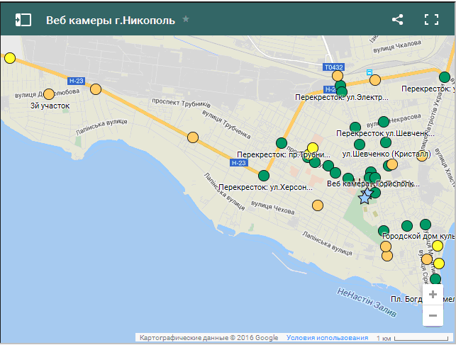

Додаток 2
до Міська цільова програма впровадження багатоцільової системи відео нагляду у місті Нікополі на 2016-2018 роки «ПРОЗОРЕ МІСТО»

Дислокація розміщення систем відео нагляду згідно рекомендаційного листа від 16.03.2016 № 40/4703 Нікопольського відділу поліції Головного управління Національної поліції в Дніпропетровській області

- Вул. Добролюбова (3-тя дільниця кінцева зупинка громадського транспорту)
- Вул. Херсонська (світлофор району «живі та мертві»);
- Вул. Херсонська (кафе Чумацький шлях, магазин АТБ);
- Центральний вхід до парку Металург та площадка біля атракціонів;
- Територія Нікопольського річ порту (місця посадки на паром та продажу квитків);
- Нікопольські міські пляжі;
- Пр. Трубників, 14 (територія навколо ЦУМу, зупинка громадського транспорту біля пам’ятника «літак», автостоянка навпроти магазину ЦУМ);
- Площа І.Богуна;
- Площа «Незалежності»;
- Парк «Перемоги» (основна алея);
- Меморіал «Вічна слава» по вул. Електрометалургів, 1;
- «Європейська площа»;
- Алея за Нікопольським міськвиконкомом;
- Територія біля «Еліт Клубу» (пам’ятник воїнам інтернаціоналістам та героям Чорнобильцям по пр. Трубник);
- Сквер біля медичного училища по вул. Херсонській;
- Прилегла територія біля магазинів «Варус» по вул. Шевченка (з оглядом на перехрестя;
- Прилегла територія залізничного вокзалу;
- Автовокзал (зі сторони стоянки та місць посадки громадян);
- Територія біля магазину АТБ по вул. Г.Чорнобиля (р-н горбатого мосту);
- Територія біля магазину АТБ м-н Жуковського;
- Пам’ятник «Гармата» по вул. Запорізька (з оглядом на площадку перед кафе «Лунний Блюз»);
- Вхід до парку Пушкіна по вул. Довгалівська;
- Територія біля меморіалу загиблим трубникам під час ВВВ по пр. Трубників (р-н центральної прохідної НПТЗ).

З них в першу чергу:
1. Сквер пам’яті загиблим воїнам-інтернаціоналістам, сквер пам’яті учасникам Чорнобильської катастрофи та прилегла територія, перехрестя

Продовження додатку 2

пр. Трубників і вул. Г.Чорнобиля, а також тротуар по пр. Трубників від будинку № 34 до № 42.

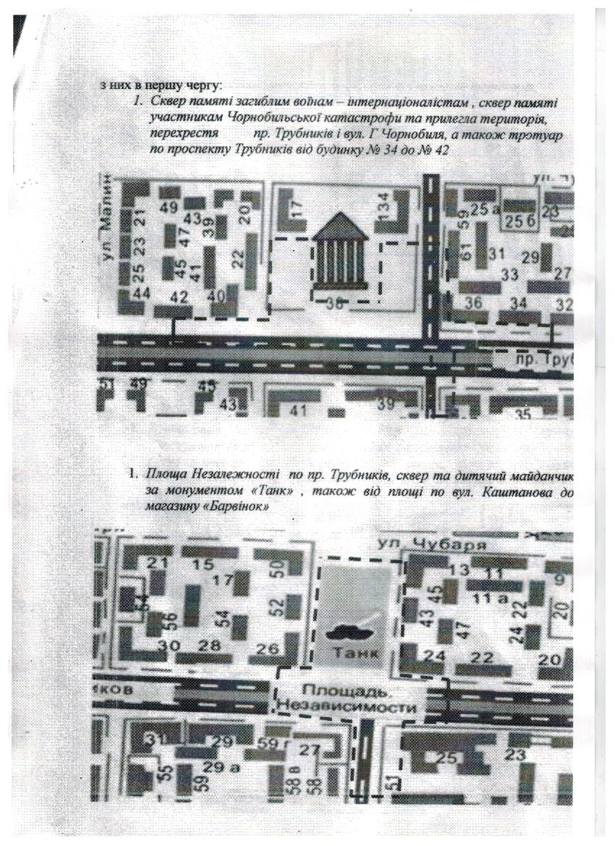

2. Площа Незалежності по пр. Трубників, сквер та дитячий майданчик за монументом «Танк», також від площі по вул. Каштанова до магазину «Барвінок».

Продовження додатку 2

3. Сквер міськвиконкому: центральна алея та прилегла територія стоянки автомобілів.

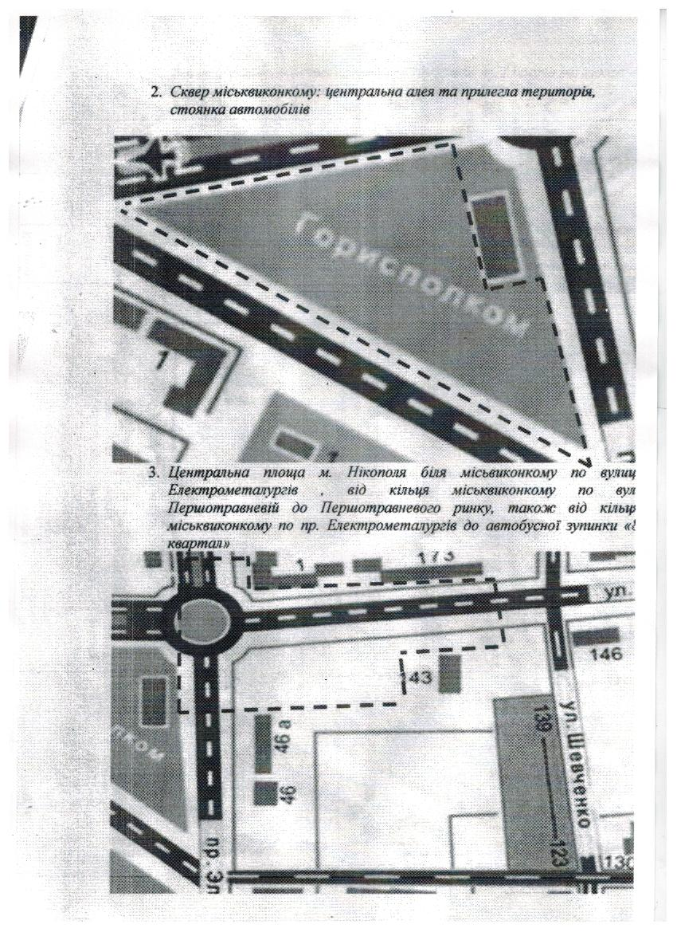

4. Центральна площа м. Нікополя біля міськвиконкому по вул. Електрометалургів від кільця міськвиконкому по вул. Першотравнева до Першотравневого ринку, також від кільця міськвиконкому по вул. Електрометалургів до автобусної зупинки «8 квартал».

Продовження додатку 2

5. Район ЦУМу по пр. Трубників, пл. І.Богуна та вздовж пр. Трубників від «Укрсоцбанку» до магазину «Квіти».

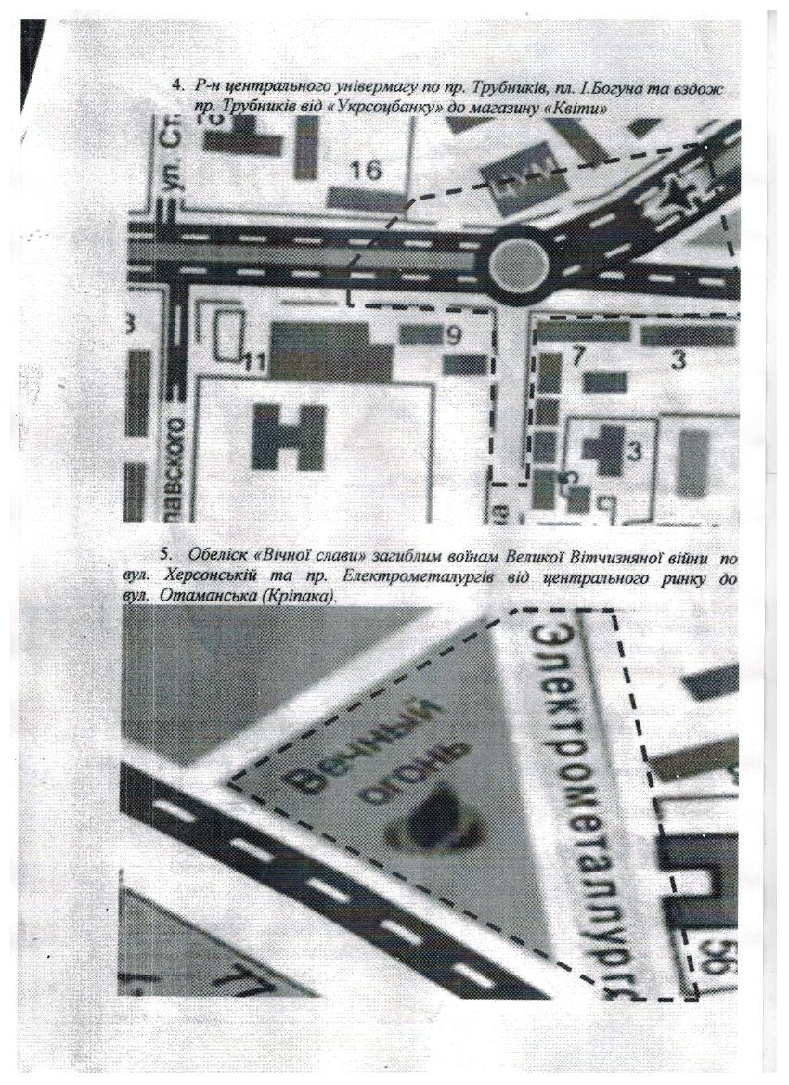

6. Обеліск «Вічної слави» загиблим воїнам ВВВ по вул. Херсонській та пр. Електрометалургів від центрального ринку до вул. Отаманська (Кріпака).

Продовження додатку 2

7. Район «Автовокзалу» по вул. Електрометалургів та перехрестя вул. Г.Чорнобиля та вул. Електрометалургів.

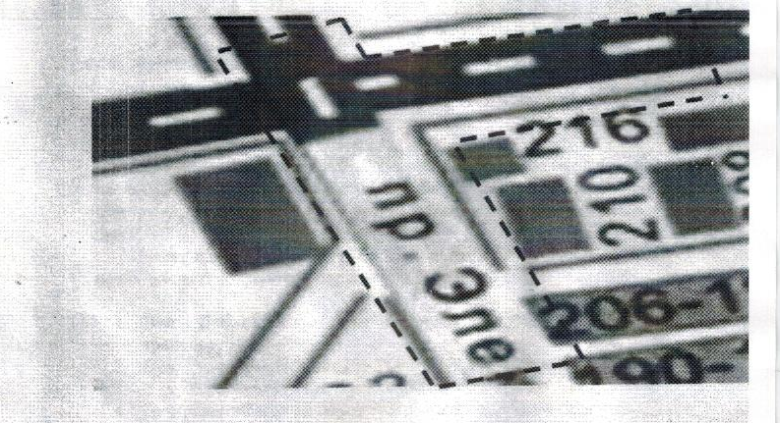

Камери відеоспостереження з додатковим обладнанням для автоматичного визначення номеру автоматичного визначення номеру автотранспортного засобу необхідно встановити в першу чергу у наступних місцях:
- По вул. Херсонська на перехресті з вул. Преображенська (виїзд з м. Нікополя у напрямку м. кривий Ріг).
- Перехрестя вул. Електрометалургів та дороги на с Чкалове (район міського цвинтарю).
- Виїзд у напрямку м. Дніпропетровськ а/д Н-23 (в районі повороту на об’їзду дорогу).

